**[www.hackersanddesigners.nl](http://www.hackersanddesigners.nl)**



[**www.leokannercollege.nl**](http://www.leokannercollege.nl)



**Een foto op hoge resolutie**

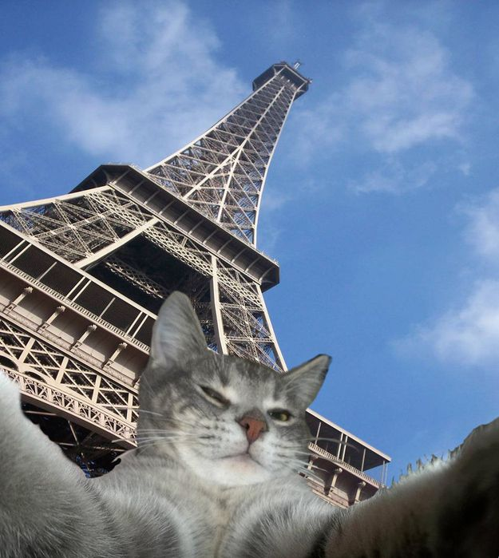

**Een minuut spotify luisteren**

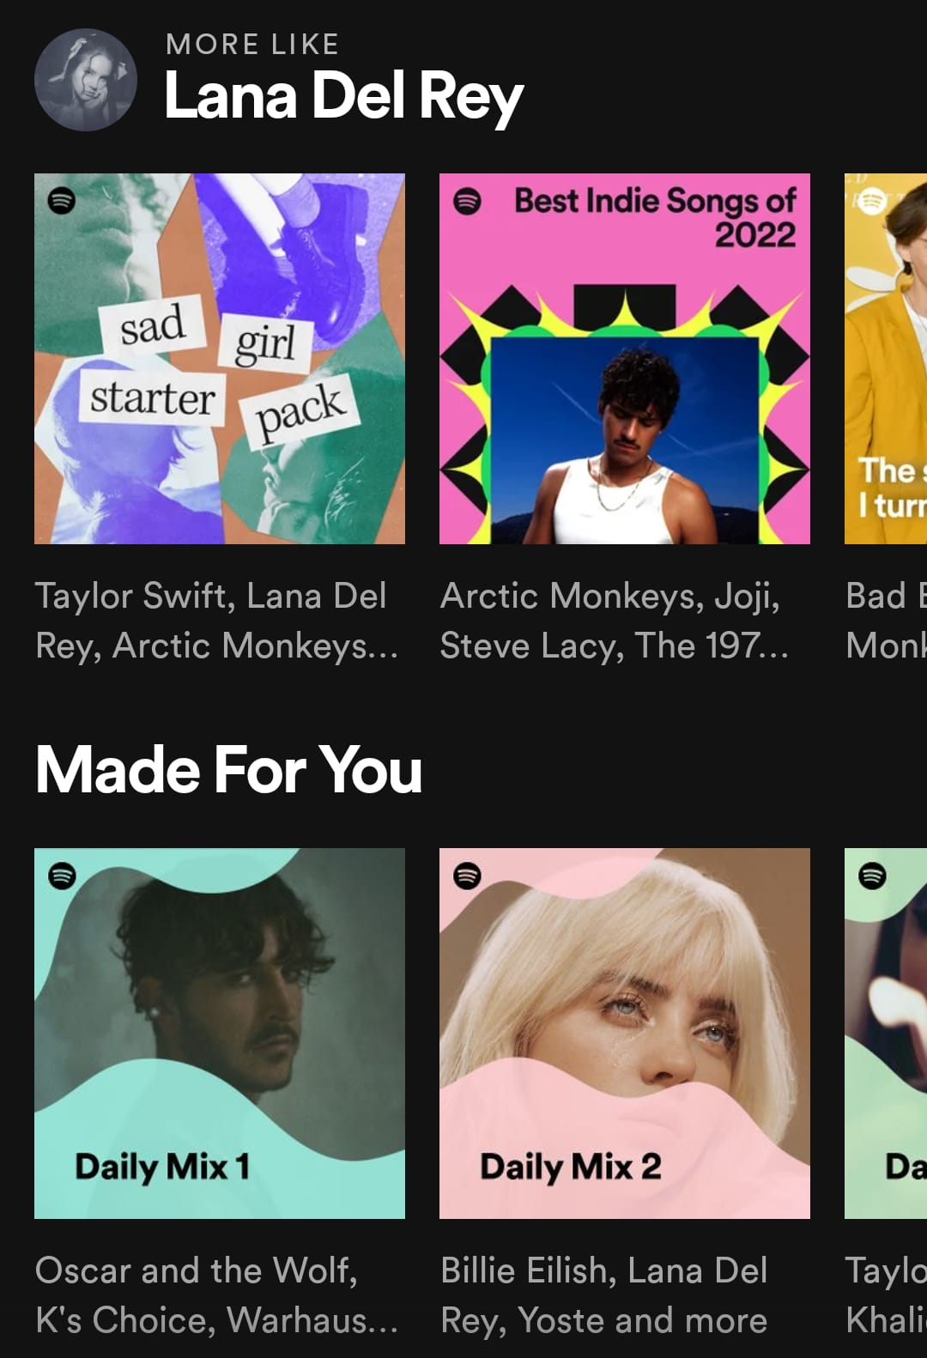

**Twee uur film kijken op je mobieltje**

